厦门市机关事业单位大宗货物政府采购管理办法
（征求意见稿）
第一章 总则
第一条 为进一步深化政府采购制度改革，降低政府采购成本，节约财政性资金，促进廉政建设，现根据《中华人民共和国政府采购法》、《中华人民共和国政府采购法实施条例》等国家法律法规，以及《财政部关于印发政府采购品目分类目录的通知》（财库〔2022〕31号）、《厦门市政府采购管理办法》（厦门市政府令第137号）、《厦门市人民政府办公厅转发市财政局市监察局关于厦门市机关事业单位大宗货物政府采购实施意见的通知》（厦府办[2009]4号）等规定，制订本办法。
第二条 本办法所称厦门市机关事业单位是指厦门市各级国家机关、事业单位、团体组织和福建省财政厅明确实行政府采购厦门属地管理的各省属单位（以下简称“采购单位”）。厦门市机关事业单位的大宗货物政府采购活动，适用本办法。
第三条 本办法所称大宗货物是指年度内采购数量和总金额较大且规格、标准统一、现货货源充足，具有较强需求共性的货物，主要分为以下两类：
- 一般办公用品：复印纸等；
- 标准化货物：台式计算机、便携式计算机、空调、打印机、复印机、激光一体机、投影仪、扫描仪、电视机、触控一体机、操作系统、服务器、不间断电源（UPS）、家具用具等。
具体大宗货物政府采购目录及限额标准以厦门市财政局最新发布的通知为准。大宗货物政府采购目录内达到采购限额标准的货物均应实行大宗货物政府采购。
第四条 厦门万翔网络商务有限公司最新一期统一采购确定的大宗标准化货物(具体品类按最新纳入厦门市政府采购目录中的“大宗货物采购目录”）无法满足采购人合理需求的，且单项或批量采购预算在50万元以下的货物，经财政部门审批后可由采购单位通过“网上竞价”方式进行采购。“网上竞价”具体执行方式以厦门市财政局发布的通知为准。

第二章 大宗货物政府采购的集中采购代理机构
第五条 厦门翔业集团有限公司下属全资国有企业—厦门万翔网络商务有限公司（以下简称“万翔网商公司”）及厦门万翔招标有限公司（以下简称“万翔招标公司”）共同为实施厦门市机关事业单位大宗货物政府采购的平台。各采购单位统一委托万翔网商公司及万翔招标公司依法进行大宗货物政府采购。
第六条 万翔网商公司负责厦门市大宗货物政府采购电子商务平台（万翔网商公司自有的万翔商城）的建设与维护以及采购需求调研、政府大宗货物政府采购和销售合同的签订、销售、仓储配送、货款收付和售后服务等工作。万翔招标公司负责厦门市大宗货物政府采购的招标代理工作，按规定收取中标服务费等相关费用。
第七条 万翔网商公司应按当期大宗采购的中标价向厦门市机关事业单位进行销售，不得以任何形式向采购单位收取除中标价外的其他任何费用，另有约定的除外。

第三章 大宗货物政府采购的程序
第一节 采购单位编制政府采购实施计划表
第八条 政府采购实施计划表，是指政府采购项目资金预算的具体实施方案，是政府采购项目执行和考核的依据，其主要内容包括：采购人名称、预算项目、采购项目、采购数量、价格、规格及技术要求、需求时间等。
各单位编制政府采购实施计划表应严格遵照厦门市财政局发布的办公设施设备配置标准的规定。
政府采购实施计划表原则上通过智慧财政系统申报。
第九条 标准化货物采购实施计划表的编报：采购单位在智慧财政系统编制政府采购实施计划表后，报送主管部门审核，主管部门审核同意后，计划表流转至万翔网商公司，由其供货。
第十条 非标准化货物采购实施计划表的编报：采购单位在智慧财政系统编制政府采购实施计划表后，报送主管部门审核，主管部门审核同意后，计划表流转至同级财政部门，同级财政部门五个工作日内审核项目预算及配置标准，审核同意后的计划表转由万翔网商公司网上竞价。
第十一条 政府采购实施计划表的变更：各采购单位拟变更政府采购实施计划表的，应提前与万翔网商公司确认，后报同级财政部门批准。
第二节 委托万翔网商公司进行采购活动
第十二条 各采购单位与万翔网商公司签订委托采购协议，万翔网商公司及万翔招标公司按规定方式和程序依法实施采购活动。大宗货物政府采购应以公开招标作为主要采购方式。
大宗货物政府采购项目的评标委员会成员从福建省政府采购评审专家库中通过随机方式抽取，采购单位人员不参与评标，厦门市监察委员会派人全程监督整个评审过程。
第三节 采购合同的签订
第十三条 万翔网商公司通过政府采购程序确定中标供应商后，由万翔网商公司与中标供应商签订采购合同，产品质量、售后服务、双方权利义务以及供应商承诺等有关事项通过合同加以明确和保障。
第四节 采购货物的配送
第十四条 采购合同签订后，由供应商按合同约定将货物运送到万翔网商公司指定的地方。万翔网商公司应按照各单位采购需求时间全部及时安排配送到位，并负责安排安装调试和售后服务等相关事宜；配送货物经采购单位组织验收合格后，由采购单位出具采购货物验收报告。验收人员应当客观、公正地填写验收意见，在验收报告上签字，并承担相应的法律责任。
第五节 采购货款的支付
第十五条 供应商按合同规定将货物送至万翔网商公司，经验收合格，所需货款由万翔网商公司与中标供应商直接结算。
各采购单位在收到万翔网商公司配送的货物并验收合格后，须按照现行货款支付方式在十个工作日内将货款支付给万翔网商公司，货款发票由万翔网商公司开具。货款由财政部门支付的：采购单位应凭政府采购资金集中支付申请书、发票、验收报告、万翔网商公司开具的供货单等材料向财政部门申请付款；货款由财政授权采购单位支付或采购单位自行支付的：由采购单位根据发票、验收报告、供货单等材料自验收之日起十个工作日向万翔网商公司支付货款。
第六节 采购文档的保存和管理
第十六条 采购单位、万翔招标公司及万翔网商公司应对整个采购过程相关项目材料归档整理，档案应至少保存十五年。
第十七条 以上采购程序、网上操作办法与服务承诺详见《大宗货物政府采购流程图》（附件一）、《大宗货物政府采购网上操作办法与服务承诺》（附件二）。

- 大宗货物政府采购各方的职责
第一节 采购单位的职责
第十八条 各采购单位应加强本单位大宗货物政府采购工作的管理，明确专人负责本单位的大宗货物政府采购工作，及时准确编制本部门大宗货物政府采购实施计划表并报送万翔网商公司或财政部门。各单位报送的政府采购实施计划表应包含当年所有应纳入大宗货物采购的货物，严格控制政府采购实施计划表的变更。
第十九条 各单位在收到万翔网商公司配送的货物后，应及时组织验收、出具验收报告，并于十个工作日内向万翔网商公司支付货物款项。
第二十条 各单位应及时办理网上数字证书，通过万翔网商公司的网站向其传递采购计划及货物需求信息等。
第二十一条 涉密政府采购项目，以采购单位自行组织为主，采购单位不具备自行组织条件的，采购单位可自行委托集中采购机构万翔招标公司进行代理采购。
第二节 财政部门的职责
第二十二条 市、区财政部门负责审核本级采购单位报送的大宗货物政府采购实施计划表（一般办公用品除外）并及时转送万翔网商公司，对万翔网商公司和万翔招标公司实施大宗货物政府采购的采购过程、采购价格、产品质量、售后服务等事项进行监督考核，并定期公布考核结果。
第二十三条 财政部门要加强对万翔网商公司和万翔招标公司内部监督制约制度和机制的监督检查，对其工作人员应当加强教育和培训；对供应商进行监督管理，依法查处供应商违法违规行为，防范商业贿赂现象发生。
第三节 监察部门的职责
第二十四条 市监察委员会应依法监督与大宗货物政府采购活动有关的单位和个人，依法查处采购过程的违法违规行为，加大对执行情况的监督检查力度，督促各单位全面推进该项工作。
第四节 集中采购代理机构的职责
第二十五条 万翔网商公司和万翔招标公司分别作为集中采购政府大宗货物的电子商务平台和代理机构，应当建立健全内部监督管理制度，采购活动的决策和执行程序应当明确，并相互监督、相互制约，经办采购的人员与负责采购合同审核、验收人员的职责权限应当明确，并相互分离。
第二十六条 万翔网商公司和万翔招标公司要严格遵照法律法规，采购方式应以公开招标为主要方式，特殊情况采取非公开招标方式的应有充分理由并严格按照法定程序审批；有关采购活动的信息（涉及国家秘密和商业秘密的除外）应在中国政府采购网和中国政府采购网福建分网披露。
第二十七条 万翔网商公司应当做好对采购货物的存储、保管并及时向各机关事业单位配送所需的货物，及时处理产品的质量问题，负责采购货物的售后服务（服务电话为96363商旅尊享）。万翔招标公司应按规定的收费标准取中标服务费等相关费用。

第四章 责任追究
第二十八条 各单位未按要求及时准确编报政府采购实施计划表导致不能及时采购相关货物，影响本单位开展工作的，责任由各单位自负；情节严重的，由其行政主管部门或者有权机关按照有关规定追究单位相关人员的责任。各单位未按规定实行大宗货物政府采购的，单位财务不得予以报销，违反规定给予报销的，一经查实，按照《财政违法行为处罚处分条例》等有关规定予以处理。同时，对其采购的货物如已安排预算资金的，由同级财政部门给予扣减。采购单位未按规定支付相应货款且情节严重的，由其行政主管部门或者有权机关按照有关规定追究单位相关人员的责任。
第二十九条 万翔网商公司未在承诺时间内及时向采购单位配送货物和处理采购货物售后服务事宜、未及时处理产品的质量问题，影响采购单位正常工作的，采购单位可以按隶属关系向同级财政部门投诉，经查证属实，同级财政部门将按有关规定进行处理。万翔招标公司和万翔网商公司在代理政府采购业务中有违法行为的，按照有关规定予以处理；构成犯罪的，依法追究刑事责任。
第三十条 供应商在政府采购活动中有违法、违规、违约行为的，市、区财政部门将根据政府采购有关法律法规等规定对其进行处理，并在福建省政府采购网厦门分网上进行通报，视情列入不良行为记录名单；情节严重的，依法取消供应商会员资格，并在一至三年内禁止其参加政府采购活动。

第五章 附则
第三十一条 本办法由厦门市财政局负责解释。与相关法律、法规相抵触或未尽事宜，以相关法律、法规为准。
第三十二条 本办法自发布之日起生效，有效期五年。原《厦门市财政局 厦门市监察局关于印发厦门市机关事业单位大宗货物政府采购实施方案的通知》（厦财购〔2009〕3号）同时废止。
附件一：大宗货物政府采购流程图
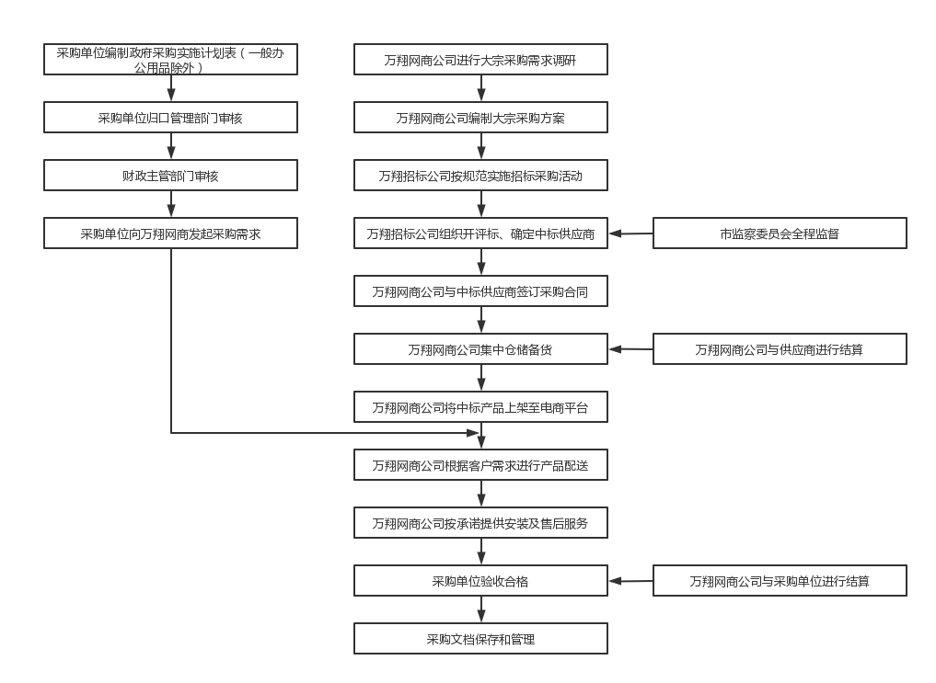

附件二：大宗货物政府采购网上操作办法与服务承诺
一、一般办公用品申购操作办法
各单位按需下单采购，万翔网商公司安排配送。以下为一般办公用品网上购买流程：
1、登录
登录万翔网商公司网站http://gov.anportshop.com。
2、验证
经办人在电脑上插入身份识别卡（数字证书），并输入用户名、密码。
3、申领
（1）经办人点击进入“办公用品-复印纸”商品小类；
（2）点选所需货物后提交订单。
（三）配送
万翔网商公司在约定时间送货上门，各采购单位对申领货物进行验收，并签收供货单。
（四）网上签收
经办人重新登录网站，进入“货物签收”模块对采购单进行网上签收确认。
（五）付款
1、财政授权支付或单位自行支付：采购单位根据供货单、验收报告、发票等凭据直接同万翔网商公司结算。
2、财政直接支付：采购单位凭政府采购资金集中支付申请书、验收报告、供货单、发票、收款收据等凭据到财政局相关业务处（科）办理付款手续。
二、标准化货物申购操作办法
各单位按需下单采购，万翔网商公司安排配送。以下为标准化货物购买流程：
1、登录
登录万翔网商公司网站http://gov.anportshop.com/。
2、验证
经办人在电脑上插入身份识别卡（数字证书），并输入用户名、密码。
3、申领
（1）经办人点击进入“采购计划表”功能模块；
（2）选择货物提交订单；
4、配送
万翔网商公司在约定时间送货上门，各单位对货物进行验收，并签收供货单。
（三）验收
经办人重新登录网站，进入“货物签收”模块对采购单进行网上签收确认。
（四）付款
1、财政授权支付或单位自行支付：采购单位根据供货单、验收报告、发票等凭据直接同万翔网商公司结算。
2、财政直接支付：采购单位凭政府采购资金集中支付申请书、验收报告、供货单、发票、收款收据等凭据到财政局相关业务处（科）办理付款手续。
万翔公司政府采购电子商务平台的详细操作方法和步骤可通过网站下载操作手册进行查阅。智慧财政上的支付流程及操作详见智慧财政系统。如有其他疑问，可通过服务电话（号码为96363商旅尊享，下同）进行咨询。
三、服务承诺
作为集中采购政府大宗货物的代理机构，为促进政府采购活动“公开、公平、公正”地开展，实现阳光操作，万翔网商公司和万翔招标公司特做出如下服务承诺：
（一）对于每个采购项目，做到采购项目、时间安排、评标标准、投标报价、评标结果“五公开”。
（二）单位通过万翔网商公司网站申请物资派送，在网站故障时通过服务电话进行申请派送，网站故障恢复后须补交申请。在万翔网商公司正常库存数量之内，对抢险救灾急需的物资，可直接通过电话联系立即派送，或由使用单位直接到万翔网商公司仓库领取。
（三）货物配送
1、标准化货物，如电视机、复印机、台式计算机、笔记本电脑、打印机、空调等，在接到采购单位的物资配送需求信息后的下个工作日内配送到位，并可按照所提交订单的需求时间进行配送和安装。如有更改，各单位通过网络提前与万翔网商公司沟通确认。
2、一般办公用品，如复印纸，由各单位按实际需求至万翔网商公司下单采购，万翔网商安排在采购单位订单提交后的下个工作日内配送到位。
3、对于单位临时增补的货物，有库存情况下3个工作日内予以配送；无库存情况下则通过网上竞价方式进行采购。
（四）每季度到委托采购单位和有关部门走访一次或者每季度举办一次委托采购单位意见征求座谈会，征求了解物资采购供应方面的意见和建议（包括采购及时性、物品的质量、价格、售后服务等）。
（五）积极协助采购单位做好服务工作，采购单位如发现采购货物有质量等问题，可通过服务电话进行投诉，万翔网商公司承诺按照委托采购协议及大宗采购合同的约定做好售后服务。

